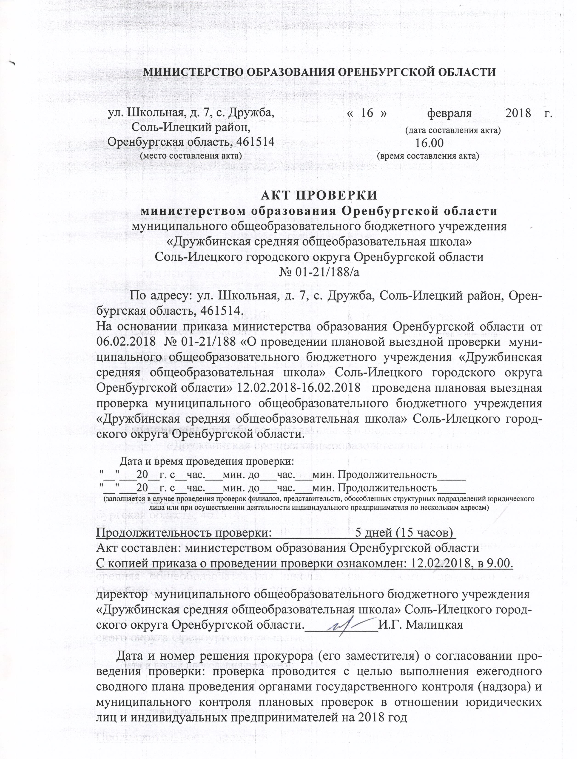
Лицо, проводившее проверку:
- Белова Т.В., главный специалист отдела контроля качества образования управления контроля и надзора, лицензирования и аккредитации ОО министерства образования Оренбургской области;

При проведении проверки присутствовал директор муниципального общеобразовательного бюджетного учреждения «Дружбинская средняя общеобразовательная школа» Соль-Илецкого городского округа Оренбургской области И.Г. Малицкая

В ходе проверки выявлены следующие нарушения обязательных требований:
1. В нарушение ч. 7 ст. 12, ч. 5 ст. 26, п. 2 ч. 3 ст. 28, п. 10 ч. 3 ст. 28, п. 11 ч. 3 ст. 28, п. 13 ч. 3 ст. 28, п. 1 ч. 6 ст. 28, ч. 3 ст. 30, п. 3 ч. 1 ст. 34, ч. 4 ст. 34, п. 8 ч. 1 ст. 41, п. 6 ч. 3 ст. 44, ч. 6 ст. 45, ч. 6 ст. 47, ч. 2 ст. 49, ст. 58, ч. 12 ст. 60, ст. 62 Федерального закона от 29.12.2012 № 273-ФЗ «Об образовании в Российской Федерации»:
1.1 образовательная программа основного общего образования разработана без учета примерной образовательной программы основного общего образования в части содержания рабочих программ учебных предметов (ч. 7 ст. 12);
1.2 не соответствует требованиям материально-техническое обеспечение образовательной деятельности и оборудование: не достает баскетбольных и волейбольных мячей в спортивном зале, отсутствуют оборудование и инструменты в кабинете технологии, не достает лабораторного оборудования для практикума по учебным предметам «Химия», «Физика» (п. 2 ч. 3 ст. 28);
1.3 не оборудован лингафонный кабинет (п. 2 ч. 3 ст. 28);
1.4 не установлены формы и периодичность проведения текущего контроля и промежуточной аттестации (п. 10 ч. 3 ст. 28);
1.5 не осуществлен индивидуальный учет результатов промежуточной аттестации в 2016-2017 учебном году (п. 11 ч. 3 ст. 28);
1.6 не обеспечено функционирование внутренней системы оценки качества образования (п. 13 ч. 3 ст. 28);
1.7 по учебному предмету «Технология» (в 5-8, 10-11 классах) вместо практических работ, по учебному предмету «Химия» (в 8-9, 10-11 классах) вместо лабораторно-практических работ проведены теоретические занятия (п. 1 ч. 6 ст. 28);
1.8 выявлены факты необъективного оценивания по учебному предмету «Химия» (завышены отметки по текущему контролю выполнения практических и контрольных работ) (п. 1 ч. 6 ст. 28);
1.9 реализация образовательной программы основного общего образования в части изучения учебного предмета «Химия» не соответствует рабочей программе (порядку изучения тем) (п. 1 ч. 6 ст. 28);
1.9 образовательной организацией не предусмотрено предоставление обучения по индивидуальному учебному плану обучающимся 1 класса (п. 3 ч. 1 ст. 34);
1.10 отсутствует согласие родителей (законных представителей) обучающихся на привлечение несовершеннолетних обучающихся к труду, не предусмотренному образовательной программой (ч. 4 ст. 34);
1.11 не обеспечена безопасность обучающихся во время пребывания образовательной в организации (отсутствует своевременное пополнение аптечек для оказания первой помощи (просроченные средства); наличие ядовитых комнатных растений в коридорах и учебных кабинетах; кабинет химии не связан дверью с лабораторией – проход осуществляется через общий коридор; в кабинете технологии отсутствуют средства индивидуальной защиты для обучающихся) (п. 8 ч. 1 ст. 41);
1.12 отсутствует согласие родителей (законных представителей) несовершеннолетних обучающихся на психолого-педагогические обследования или участие в таких обследованиях (п. 6 ч. 3 ст. 44);
1.13 порядок организации работы, принятия и исполнения решений комиссией по урегулированию споров между участниками образовательных отношений не установлен локальным нормативным актом (ч. 6 ст. 45);
1.14 образовательной организацией не принят локальный нормативный акт, регламентирующий соотношение учебной и другой педагогической работы в пределах рабочей недели или учебного года (ч. 6 ст. 47);
1.15 не проведена аттестация на соответствие занимаемой ею должностям воспитателя и старшей вожатой Арутюновой А.В. (ч. 2 ст. 49);
1.16 образовательной организацией не установлен образец справки об обучении или о периоде обучения для лиц, не прошедших итоговую аттестацию или получивших на итоговой аттестации неудовлетворительные результаты, а также для лиц, освоивших часть образовательной программы и (или) отчисленным из организации (ч. 12 ст. 60);
1.17 локальным нормативным актом «Положение о порядке и основаниях перевода, отчисления и восстановления обучающихся в МОБУ Дружбинская СОШ» предусмотрено восстановление обучающихся (ст. 62).
2. В нарушение п. 16, п. 19.1. п. 19.6, п. 19.7, п. 19.8, п. 19.10, п. 19.11, п. 25, п. 27, п. 28 приказа Министерства образования и науки Российской Федерации от 06.10.2009 № 373 «Об утверждении и введении в действие федерального государственного образовательного стандарта начального общего образования» в основной образовательной программе:
2.1 пояснительная записка не раскрывает общих подходов к организации внеурочной деятельности (п. 19.1);
2.2 в содержательном разделе образовательной программы начального общего образования не представлены программы внеурочной деятельности (п. 16);
2.3 в содержательном разделе образовательной программы начального общего образования не представлены рабочие программы учебных предметов (программы отдельных учебных предметов представлены в приложении (п. 16);
2.4 программа духовно-нравственного развития, воспитания обучающихся при получении начального общего образования не содержит рекомендаций по организации и текущему педагогическому контролю результатов урочной и внеурочной деятельности, направленных на расширение кругозора, развитие общей культуры; по ознакомлению с общечеловеческими ценностями мировой культуры, духовными ценностями отечественной культуры, нравственно-этическими ценностями многонационального народа России и народов других стран; по формированию у обучающихся при получении начального общего образования ценностных ориентаций общечеловеческого содержания, активной жизненной позиции, потребности в самореализации в образовательной и иной творческой деятельности; по развитию коммуникативных навыков, навыков самоорганизации; по формированию и расширению опыта позитивного взаимодействия с окружающим миром, воспитание основ правовой, эстетической, физической и экологической культуры (п. 19.6);
2.5 программа формирования экологической культуры, здорового и безопасного образа жизни не содержит модели организации работы, видов деятельности и форм занятий с обучающимися по формированию экологически целесообразного, здорового и безопасного поведения; профилактике употребления психоактивных веществ обучающимися, профилактике детского дорожно-транспортного травматизма (п. 19.7);
2.6 направления деятельности по здоровьесбережению, обеспечению безопасности и формированию экологической культуры обучающихся не отражают специфики организации, осуществляющей образовательную деятельность, запросы участников образовательных отношений (п. 19.7);
2.7 программа формирования экологической культуры, здорового и безопасного образа жизни не содержит инструментария мониторинга достижения планируемых результатов по формированию экологической культуры, культуры здорового и безопасного образа жизни обучающихся (п. 19.7);
2.8 программа коррекционной работы не содержит:
- системы комплексного психолого-медико-педагогического сопровождения детей с ограниченными возможностями здоровья в условиях образовательной деятельности, включающю психолого-медико-педагогическое обследование детей с целью выявления их особых образовательных потребностей, мониторинг динамики развития детей, их успешности в освоении основной образовательной программы начального общего образования, корректировку коррекционных мероприятий;
- описания специальных условий обучения и воспитания детей с ограниченными возможностями здоровья, в том числе безбарьерной среды их жизнедеятельности, использование адаптированных образовательных программ начального общего образования и методов обучения и воспитания, специальных учебников, учебных пособий и дидактических материалов, технических средств обучения коллективного и индивидуального пользования, предоставление услуг ассистента (помощника), оказывающего детям необходимую техническую помощь, проведение групповых и индивидуальных коррекционных занятий;
- механизма взаимодействия в разработке и реализации коррекционных мероприятий учителей, специалистов в области коррекционной педагогики, медицинских работников организации, осуществляющей образовательную деятельность и других организаций, специализирующихся в области семьи и других институтов общества, который должен обеспечиваться в единстве урочной, внеурочной и внешкольной деятельности;
- планируемых результатов коррекционной работы (п. 19.8);
2.9 учебный план внеурочной деятельности по развития личности не включает общеинтеллектуальное направление (п.19.10);
2.10 система условий реализации основной образовательной программы начального общего образования не содержит обоснования необходимых изменений в имеющихся условиях в соответствии с приоритетами основной образовательной программы начального общего образования организации, осуществляющей образовательную деятельность, механизма достижения целевых ориентиров в системе условий, контроля за состоянием системы условий (п. 19.11);
2.11 материально-техническое оснащение образовательной деятельности не обеспечивает возможности обработки материалов и информации с использованием технологических инструментов, проектирования и конструирования, в том числе моделей с цифровым управлением и обратной связью (п. 25);
2.12 материально-технические условия реализации основной образовательной программы начального общего образования не обеспечивает соблюдения санитарно-гигиенических норм образовательной деятельности в части требований к водоснабжению, канализации (отсутствуют умывальные раковины, подвод воды и канализации во всех кабинетах начальных классов) (п. 25);
не организовано психолого-педагогическое сопровождение образовательного процесса (п. 28).
3. В нарушение п. 14, п. 18.1.3, п. 18.2.1 п. 18.2.2, п. 18.2.3, п. 24, п. 25, п. 26 приказа Министерства образования и науки Российской Федерации от 17.12.2010 № 1897 «Об утверждении федерального государственного образовательного стандарта основного общего образования»:
3.1 система оценки достижения планируемых результатов освоения основной образовательной программы основного общего образования не включает описания организации и содержания промежуточной аттестации обучающихся в рамках урочной и внеурочной деятельности (п. 18.1.3);
3.2 программа развития универсальных учебных действий (программа формирования общеучебных умений и навыков) при получении основного общего образования не содержит описания связи универсальных учебных действий с содержанием внеурочной и внешкольной деятельности, описания особенностей реализации основных направлений учебно-исследовательской и проектной деятельности обучающихся, а также форм организации учебно-исследовательской и проектной деятельности в рамках урочной и внеурочной деятельности по каждому из направлений, описания видов взаимодействия с учебными, научными и социальными организациями (п. 18.2.1);
3.3 в содержательном разделе не представлены программы внеурочной деятельности и учебных предметов (п. 14, п. 18.2.2);
3.4 программа воспитания и социализации обучающихся при получении основного общего образования не содержит методики и инструментария мониторинга духовно-нравственного развития, воспитания и социализации обучающихся (п. 18.2.3);
3.5 не соблюдены требования охраны труда работников организаций, осуществляющих образовательную деятельность в лаборатории химии (п. 24);
3.6 не обеспечен доступ в школьной библиотеке к информационным ресурсам Интернета (п. 24);
3.7 не соблюдены санитарно-эпидемиологические требования образовательной деятельности (требования к водоснабжению, канализации, размещению и архитектурным особенностям здания организации, осуществляющей образовательную деятельность, отдельным помещениям, средствам обучения, учебному оборудованию кабинетов технологии (кабинеты не обеспечены холодным и горячим водоснабжением) (п. 24);
3.8 не организовано психолого-педагогическое сопровождение образовательного процесса (п. 25).
3.9 не обеспечена информационная поддержка образовательной деятельности обучающихся и педагогических работников на основе современных информационных технологий в области библиотечных услуг (создание и ведение электронных каталогов и полнотекстовых баз данных, поиск документов по любому критерию, доступ к электронным учебным материалам и образовательным ресурсам Интернета) (п. 26).
4. В нарушение приказа Минобразования России от 05.03.2004 № 1089 «Об утверждении федерального компонента государственных образовательных стандартов начального общего, основного общего и среднего (полного) общего образования» в рабочих программам учебных предметов 10-11 классов неполный перечень дидактических единиц обязательного минимума содержания.
5. В нарушение п. 10 приказа Министерства образования и науки Российской Федерации от 30.08.2013 № 1015 «Об утверждении Порядка организации и осуществления образовательной деятельности по основным общеобразовательным программам – образовательным программам начального общего, основного общего и среднего общего образования» образовательные программы начального общего образования, основного общего образования содержат оценочные материалы не в полном объеме.
6. В нарушение приказа Министерства здравоохранения и социального развития РФ от 26.08.2010 № 761н «Об утверждении Единого квалификационного справочника должностей руководителей, специалистов и служащих, раздел «Квалификационные характеристики должностей работников образования» не имеют дополнительного профессионального образования в области государственного и муниципального управления, менеджмента и экономики заместитель директора Рева Н.В., Матушкина Е.Н.
7. В нарушение п. 4 приказа Министерства образования и науки Российской Федерации от 14.06.2013 № 462 «Об утверждении Порядка проведения самообследования образовательной организацией» отчет о результатах самообследования не рассмотрен органом управления организации, к компетенции которого относится решение данного вопроса.
8. В нарушение п. 18, п. 19 приказа Министерства образования и науки Российской Федерации от 14.02.2014 № 115 «Об утверждении Порядка заполнения, учета и выдачи аттестатов об основном общем и среднем общем образовании и их дубликатов» записи в книге регистрации выданных документов об основном общем образовании за 2016-2017 учебный год не заверены подписями классного руководителя, руководителя организации, осуществляющей образовательную деятельность, и печатью организации, осуществляющей образовательную деятельность (п. 19).
9. В нарушение п. 20 приказа Министерства образования и науки Российской Федерации от 30.08.2013 № 1015 «Об утверждении Порядка организации и осуществления образовательной деятельности по основным общеобразовательным программам – образовательным программам начального общего, основного общего и среднего общего образования» в 2016-2017 учебном году осуществлен перевод обучающихся с программы основного общего образования (9 класс) на обучение по программе среднего общего образования.
10. В нарушение приказа Рособрнадзора от 29.05.2014 № 785 «Об утверждении требований к структуре официального сайта образовательной организации в информационно-телекоммуникационной сети «Интернет» и формату представления на нем информации»: главная страница подраздела «Руководство. Педагогический (научно-педагогический) состав» не содержит информации о персональном составе педагогических работников с указанием преподаваемых дисциплин, наименования направления подготовки и (или) специальности, данных о повышении квалификации и (или) профессиональной переподготовке (при наличии), общего стажа работы, стажа работы по специальности.

Лицом, допустившим выявленные нарушения законодательства Российской Федерации в области образования, является должностное лицо –директор муниципального общеобразовательного бюджетного учреждения «Дружбинская средняя общеобразовательная школа» Соль-Илецкого городского округа Оренбургской области И.Г. Малицкая

- выявлены несоответствия сведений, содержащихся в уведомлении о
